KOCAELİ BAROSU CMK MESLEK İÇİ EĞİTİM SEMİNERİ BAŞVURU FORMU
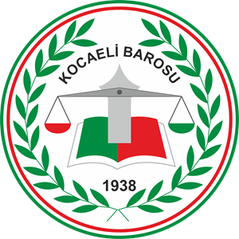
İSİM SOYİSİM:
BARO:
BARO SİCİL/STAJYER SİCİL NO:
TELEFON NUMARASI:
E-POSTA:

…../..../….
İMZA
Bilgilendirme:
15-16 Temmuz 2023 tarihlerinde Kocaeli Barosu tarafından düzenlenecek, Kocaeli Ticaret Odası’nda gerçekleşecek olan CMK eğitimine katılım koşulları aşağıdadır:
- Eğitime son başvuru tarihi 12.07.2023 mesai saati bitimine kadardır.
- Katılımcıların, başvuru tarihinin son günü olan 12.07.2023 tarihi itibariyle avukatlık stajının ilk altı aylık kısmını tamamlamış olması gerekmektedir.
- CMK eğitiminin katılım bedeli 500,00 TL olarak belirlenmiştir. Katılımcıların katılım bedelini 12.07.2023 tarihi mesai saati bitimine kadar Kocaeli Barosu’nun Türkiye Ekonomi Bankası TR54 0003 2000 0000 0073 7570 70 IBAN numaralı hesabına göndermeleri gerekmektedir. Havale/Eft açıklamasına “isim, soyisim, baro/stajyer sicil numarası ve CMK eğitim bedeli” yazılması gerekmektedir.
- Islak imzalı başvuru formunun görüntüsünün ve katılım bedelinin ödendiğine dair dekontun 12.07.2023 tarihi mesai saati bitimine kadar egitim@kocaelibarosu.org.tr e-posta adresine gönderilmesi veya Kocaeli Barosu CMK Servisi’ne, Kocaeli Adliyesi ve Gebze Adliyeleri’nde bulunan Kocaeli Barosu personellerine teslim edilmesi gerekmektedir.

CMK Meslek İçi Eğitim Semineri 15-16 Temmuz 2023 tarihlerinde 10.00-17.00 saatleri arasında gerçekleştirilecektir. Eğitimin sonunda sertifikaya hak kazanabilmek için eğitimin tamamına katılım sağlanması zorunludur.

